Мәктәп туры

РУС ТЕЛЕНДӘ БЕЛЕМ БИРҮ ОЕШМАЛАРЫНЫҢ
ТАТАР ТӨРКЕМНӘРЕНДӘ БЕЛЕМ АЛУЧЫ УКУЧЫЛАР ӨЧЕН
ТАТАР ӘДӘБИЯТЫННАН ОЛИМПИАДА БИРЕМНӘРЕ
(2023-2024 нче уку елы)
6 нчы сыйныф
Үткәрү вакыты – 90 минут
Максималь балл – 30

1. Бишек җырлары турында исеңә төшер. Аларны кайчан һәм кемгә җырлыйлар? Бишек җырлары турында белгәннәреңне яз (5 балл)

2. Рәсемне кара. Ул кайсы әсәргә ясалган? Әсәрнең исемен, авторын яз. Геройларын ата (5 балл)
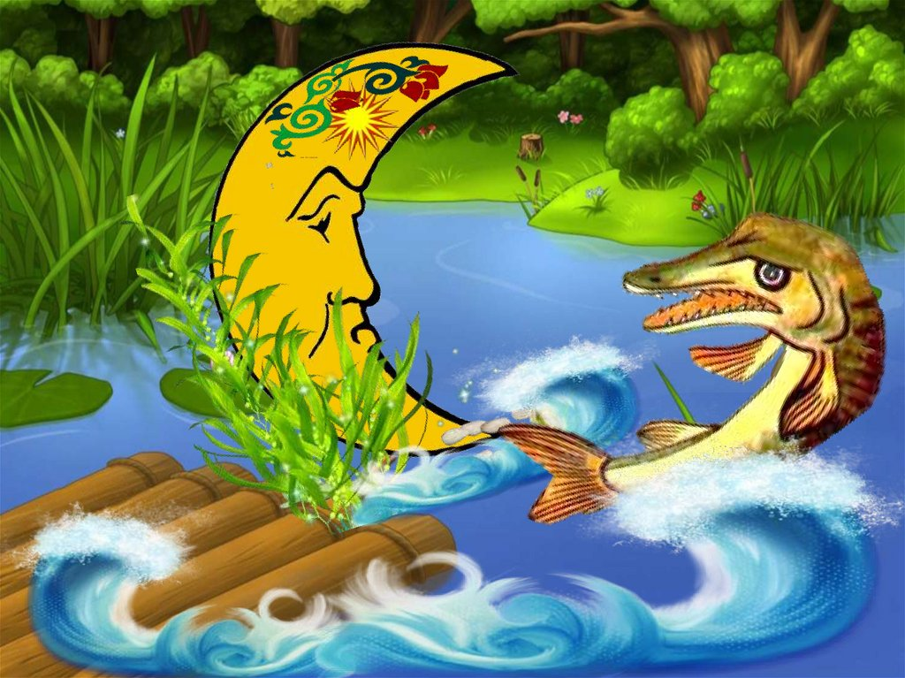

3. Каюм Насыйри әсәрен билгелә (1 балл)
а) «Яз башы»
ә) «Шыгырдавыклы башмаклар»
б) «Әбугалисина»
в) «Чыбыркы»

4. Шигырьнең исемен, авторын яз. Шигырьне тулысы белән искә төшереп, анда бирелгән төп хис-тойгыны билгелә (5 балл)

Җирем иркен, илем киң,
Горур йөрергә мөмкин,
Имичә башны түбән...
Чөнки, кайда булсам да,
Матурлык минем белән.

5. Портретка игътибар ит. Биредә кем сурәтләнгән? Бу әдип турында өч фактны искә төшереп яз (6 балл)
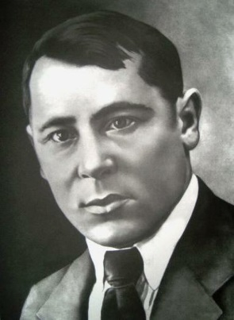
1) _________________________
2) _________________________
3) _________________________

6. Яхшылык итсәң, яхшылык күрерсең, диләр. Бу дөресме? Бу турыда фикерләреңне яз, әдәбияттан мисаллар китерергә дә онытма (8 балл)

